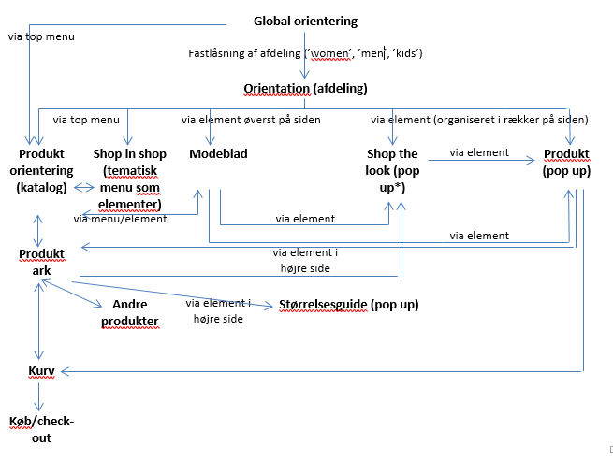
6
5
4a
3;4b
2
1
20
15;17;19
8;13
5;7;10;12;16;18
4;6;9;11;14
3
2
1
Figur 11: Bevægelsesmønstre for hhv. kunde A og kunde B; hvert tal repræsenterer et ophold på den pågældende underside
6
5
4a
3;4b
2
1

